***Tuần …………***

***PPCT****: tiết ………*

**Bài 16. MỘT SỐ NGÀNH CÔNG NGHIỆP**

**I. MỤC TIÊU**

**1. Về kiến thức**

- Trình bày được đặc điểm phát triển và phân bố của một số ngành công nghiệp: khai thác than, dầu, khí; sản xuất điện; sản xuất sản phẩm điện tử, máy vi tính; sản xuất, chế biến thực phẩm; sản xuất đồ uống; dệt, may; giày dép thông qua bản đồ, bảng số liệu, tư liệu,…

**2. Về năng lực:**

***\* Năng lực chung:***

- Tự chủ và tự học: thông qua việc thu thập thông tin và trình bày về tình hình phát triển và phân bố các ngành công nghiệp.

- Giao tiếp và hợp tác: thông qua thông qua các hoạt động nhóm và phương pháp dạy học thảo luận.

- Giải quyết vấn đề và sáng tạo: thông qua các hoạt động nhận xét, đánh giá các hoạt động học tập, làm việc nhóm.

***\* Năng lực đặc thù***

*- Nhận thức thế giới theo quan điểm không gian:*

+ Sử dụng được bản đồ để xác định được tình hình phát triển, phân bố của các ngành công nghiệp.

*- Giải thích các hiện tượng và quá trình địa lí:*

+ Giải thích được các sự vật, hiện tượng; sự phân bố, đặc điểm, quá trình phát triển của các ngành công nghiệp.

+ Giải thích được nguyên nhân, kết quả phát triển của ngành các ngành công nghiệp ở nước ta.

*- Sử dụng các công cụ địa lí học:*

+ Tìm kiếm, chọn lọc được thông tin từ các văn bản tài liệu phù hợp với nội dung, chủ đề bài học; sử dụng được tranh, ảnh địa lí để miêu tả những hiện tượng, quá trình địa lí.

+ Thực hiện được một số tính toán đơn giản; nhận xét, phân tích được bảng số liệu thống kê.

*- Khai thác Internet phục vụ môn học:* Tìm kiếm, thu thập, chọn lọc và hệ thống hoá được các thông tin địa lí cần thiết từ các trang web; đánh giá và sử dụng được các thông tin trong học tập và thực tiễn.

*- Cập nhật thông tin và liên hệ thực tế:*

+ Tìm kiếm được thông tin từ các nguồn tin cậy để cập nhật số liệu, tri thức về các vấn đề kinh tế của đất nước.

+ Khai thác, chọn lọc được các tư liệu từ các nguồn khác nhau về thực trạng phát triển, phân bố các ngành công nghiệp ở nước ta.

**3. Về phẩm chất**

- Yêu nước, nhân ái: nhận thức đúng đắn về vai trò của công nghiệp, các lợi thế, mặt tích cực của sự phát triển nền kinh tế công nghiệp; biết ơn thế hệ đi trước đã tạo nên những thành tựu vẻ vang cho quê hương, đất nước.

- Trung thực: trung thực trong học tập, thẳng thắn thảo luận, góp ý, nhận xét.

- Chăm chỉ, trách nhiệm: có tinh thần tự học, tham gia nhiệt tình vào các hoạt động học tập.

**II. THIẾT BỊ DẠY HỌC VÀ HỌC LIỆU**

**1. Thiết bị dạy học**

- SGK, sách giáo viên, giáo án.

- Atlat địa lý Việt Nam.

- Phiếu học tập, bảng biểu.

- Hình ảnh, video về tình hình phát triển, phân bố các ngành công nghiệp.

**2. Học liệu**

- Sách giáo khoa, tập ghi chép, atlat địa lí Việt Nam.

- Một số hình ảnh số liệu, tranh ảnh về ngành công nghiệp.

- Giấy note, bút màu, giấy A1.

- Điện thoại có kết nối internet.

**III. TIẾN TRÌNH DẠY HỌC**

***1. Hoạt động 1: Mở đầu (Tình huống xuất phát) - … phút***

**a. Mục tiêu**

- Tạo hứng khởi cho bài học, tăng sự tò mò, khám phá, giúp học sinh liên hệ bài học mới thông qua một số kiến thức thực tiễn.

**b. Nội dung:**

- Trò chơi: **Ai nhanh hơn.**

- Chủ đề:Các sản phẩm công nghiệp gia đình và cá nhân em đang sử dụng.

**c. Sản phẩm:** Câu trả lời của học sinh (VÍ DỤ: máy giặt, tivi, nồi cơm điện, quần áo, giày dép, mỹ phẩm, khẩu trang, nón bảo hiểm, mắt kính, đồng hồ,…)

**d. Tổ chức thực hiện:**

* **Chuyển giao nhiệm vụ:** GV giao nhiệm vụ, học sinh trả lời cá nhân.

**+ Nhiệm vụ:** Mỗi học sinh tự chuẩn bị 1 tờ giấy,ghi tên các sản phẩm công nghiệp gia đình và cá nhân em đang sử dụng, đánh số thứ tự cho từng sản phẩm.

**+ Thời gian:** 3 phút

* **Thực hiện nhiệm vụ:** Khi có hiệu lệnh bắt đầu, HS suy nghĩ, tự viết tên các sản phẩm vào giấy note nhanh nhất có thể.
* **Báo cáo, thảo luận:** Hết thời gian, cá nhân học sinh chuyển kết quả liệt kê của mình cho bạn bên cạnh; GV sẽ điều khiển chấm phiếu theo số lượng sản phẩm được liệt kê, bắt đầu tính từ phiếu có nhiều sản phẩm nhất. 3 hoặc 5 học sinh có nhiều sản phẩm đúng với yêu cầu nhất sẽ được ghi điểm.
* **Kết luận, nhận định:** GV tổng hợp kiến thức, dẫn dắt vào bài.

***2. Hoạt động 2: Hình thành kiến thức mới***

**2.1.Hoạt động 2.1: tìm hiểu CÔNG NGHIỆP KHAI THÁC THAN, DẦU, KHÍ**

**a. Mục tiêu**

- Trình bày được đặc điểm phát triển và phân bố của công nghiệp khai thác than, dầu, khí.

**b. Nội dung**

- HS hoạt động nhóm 4 (hai bàn quay lại với nhau), đọc mục I. sách giáo khoa, hoàn thành phiếu học tập.

| **PHIẾU HỌC TẬP HĐ 2.1** | | | |
| --- | --- | --- | --- |
|  | **Đặc điểm** | **Vai trò** | **Phân bố** |
| **Khai thác than** | - Khai thác từ ………………………….  - Được đầu tư, áp dụng công nghệ mới tiên tiến, hiện đại, cơ giới hóa, tự động hóa đồng bộ giúp ………………………  …………………………………………  …………………………………………  - Sản lượng than khai thác …………….  - Các loại than chủ yếu: ……………….  ………………………………………… | ……………... | - Than đá: ………..  …………………...  - Than nâu: ……..  …………………..  - Than bùn: ………  …………………… |
| **Khai thác dầu mỏ, khí tự nhiên** | - Có trữ lượng lớn, chủ yếu tập ……….  …………………………………………  - Khai thác từ ………………………….  - 2 bể trầm tích có trữ lượng và khả năng khai thác lớn nhất là …………………..  - Các mỏ dầu lớn: ……………………  - Các mỏ khí: ………………………..  - Các nhà máy lọc dầu được xây dựng và phát triển: ……………………………..  - Hoạt động liên kết, khai thác dầu khí ở nước ngoài …………………………… | - …………...  - …………… | - Thềm lục địa phía Nam với các bể trầm tích …………  ……………………  - Thềm lục địa Bắc Bộ: ………………. |

- Các tư liệu video, hình ảnh trực quan tổng hợp nội dung:

+ Than Quảng Ninh: <https://www.youtube.com/watch?v=WBz932JqBYo>

<https://www.youtube.com/watch?v=IKkeedCSCIo>

+ Dầu khí <https://www.youtube.com/watch?v=_v8Weedzl5k>

<https://www.youtube.com/watch?v=9YPX8VeXFMo>

+ Khai thác dầu khí: <https://pgs.com.vn/vi/khai-thac-su-dung-dau-mo-va-khi-thien-nhien-o-viet-nam>

**c. Sản phẩm**

- Phiếu học tập hoàn thiện của học sinh.

| **PHIẾU HỌC TẬP** | | | |
| --- | --- | --- | --- |
|  | **Đặc điểm** | **Vai trò** | **Phân bố** |
| **Khai thác than** | - Khai thác từ đầu thế kỉ 19.  - Được đầu tư, áp dụng công nghệ mới tiên tiến, hiện đại, cơ giới hóa, tự động hóa đồng bộ giúp nâng cao năng suất lao động, chất lượng sản phẩm, hạn chế tác động đến môi trường.  - Sản lượng than khai thác ngày càng tăng.  - Các loại than chủ yếu: than an-tra-xit (than đá), than nâu, than bùn, than mỡ. | - Cung cấp cho các nhà máy nhiệt điện, luyện kim và xuất khẩu. | - Than đá: Quảng Ninh, Lạng Sơn, Thái Nguyên, Bắc Giang, Quảng Nam,…  - Than nâu: ĐBSH (Thái Bình, Hưng Yên, Nam Định).  - Than bùn: ĐBSCL (Kiên Giang, Cà Mau) |
| **Khai thác dầu mỏ, khí tự nhiên** | - Có trữ lượng lớn, chủ yếu tập trung ở vùng biển và thềm lục địa.  - Khai thác từ những năm 80 của thế kỉ 20.  - 2 bể trầm tích có trữ lượng và khả năng khai thác lớn nhất là Cửu Long và Nam Côn Sơn.  - Các mỏ dầu lớn: Rồng, Bạch Hổ, Rạng Đông, Hồng Ngọc,…  - Các mỏ khí: Lan Tây, Lan Đỏ, Sư Tử Trắng,…  - Các nhà máy lọc dầu được xây dựng và phát triển: Nghi Sơn, Dung Quất, Long Sơn,…  - Hoạt động liên kết, khai thác dầu khí ở nước ngoài được liên doanh, mở rộng. | - Cung cấp nguyên, nhiên liệu cho sản xuất (đặc biệt là ngành lọc, hóa dầu) và đời sống.  - Xuất khẩu thu ngoại tệ. | - Thềm lục địa phía Nam với các bể trầm tích Cửu Long, Nam Côn Sơn, Malay - Thổ Chu.  - Thềm lục địa Bắc Bộ: bể Sông Hồng |

***- Nội dung ghi bài***

| **NỘI DUNG GHI BÀI** |
| --- |
| 1. **Công nghiệp khai thác than, dầu, khí**   **1. Công nghiệp khai thác than**  - Bắt đầu khai thác từ đầu thế kỉ 19.  - Được đầu tư, áp dụng công nghệ mới tiên tiến, hiện đại, cơ giới hóa, tự động hóa đồng bộ giúp nâng cao năng suất lao động, chất lượng sản phẩm, hạn chế tác động đến môi trường.  - Sản lượng than khai thác ngày càng tăng.  - Than khai thác chủ yếu phục vụ cho công nghiệp nhiệt điện và xuất khẩu.  - Các tỉnh có nhiều than: Quảng Ninh, Lạng Sơn, Thái Nguyên, Bắc Giang  **2. Công nghiệp khai thác dầu mỏ, khí tự nhiên**  - Bắt đầu được khai thác từ những năm 80 của thế kỉ 20.  - Có trữ lượng lớn, chủ yếu tập trung ở vùng biển và thềm lục địa phía Nam.  - 2 bể trầm tích có trữ lượng và khả năng khai thác lớn nhất là Cửu Long và Nam Côn Sơn.  - Các mỏ dầu lớn: Rồng, Bạch Hổ, Rạng Đông, Hồng Ngọc,…  - Các mỏ khí: Lan Tây, Lan Đỏ, Sư Tử Trắng,…  - Các nhà máy lọc dầu được xây dựng và phát triển: Nghi Sơn, Dung Quất, Long Sơn,…  - Hoạt động liên kết, khai thác dầu khí ở nước ngoài được liên doanh, mở rộng. |

**d. Tổ chức thực hiện**

**- Chuyển giao nhiệm vụ:** Lớp chia thành các nhóm 4 thành viên, nhận phiếu học tập, đọc nội dung mục I kết hợp tìm kiếm kiến thức từ internet, hoàn thành phiếu học tập.

**- Thực hiện nhiệm vụ:** các nhóm thảo luận, hoàn thành PHT trong vòng 5 phút.

**- Báo cáo, thảo luận:** Hết thời gian thảo luận, trả lời PHT, các nhóm giữ nguyên vị trí, theo dõi các video được trình chiếu về khai thác than và khai thác dầu mỏ ở nước ta, nhận thông tin phản hồi từ GV, tự chỉnh sửa nội dung của nhóm; nêu ý kiến thắc mắc để được giải đáp nếu có.

**- Kết luận, nhận định:** GV trình chiếu các hình ảnh, video liên quan nội dung bài học, cung cấp các thông tin cần hoàn thiện trong PHT, giảng giải, chốt kiến thức, học sinh hoàn thiện nội dung kiến thức vào tập ghi chép.

**2.2. Hoạt động 2.2: Tìm hiểu về CÔNG NGHIỆP SẢN XUẤT ĐIỆN**

**a. Mục tiêu**

- Trình bày được đặc điểm phát triển và phân bố của công nghiệp sản xuất điện thông qua bản đồ, bảng số liệu, tư liệu,…

**b. Nội dung**

- Quan sát hình ảnh, biểu đồ, bản đồ, và đọc nội dung mục II, hình 16.3 SGK,rút ra kết luận về tình hình phát triển và phân bố ngành sản xuất điện.

- Giữ nguyên nhóm ở hoạt động 2.1.

- Trả lời các câu hỏi theo bảng tổng hợp:

| **PHIẾU HỌC TẬP HĐ 2.2** | | |
| --- | --- | --- |
| **Tiêu chí** | **Ngành** | **Đặc điểm** |
| **Tiềm năng sản xuất điện** | Thủy điện |  |
| Nhiệt điện |  |
| Điện mặt trời, điện gió và các nguồn khác |  |
| **Cơ cấu sản lượng điện** | Thủy điện |  |
| Nhiệt điện |  |
| Năng lượng tái tạo |  |
| Nguồn khác |  |
| **Nguồn cung nguyên, nhiên liệu** | Miền Bắc |  |
| Miền Nam |  |
| **Các nhà máy điện lớn** | Thủy điện |  |
| Nhiệt điện than |  |
| Nhiệt điện khí |  |
| Khác |  |
| **Mạng lưới điện** | Hệ thống 500kV |  |
| Hệ thống 220 kV |  |
| **Hướng phát triển** |  | |

- Các nguồn tư liệu tham khảo:

+ Thủy điện: <https://tinyurl.com/bdh3h58p>

+ Đường dây 500kV: <https://www.youtube.com/watch?v=fhYsa9fMD1w>

+ Một số hình ảnh

**c. Sản phẩm**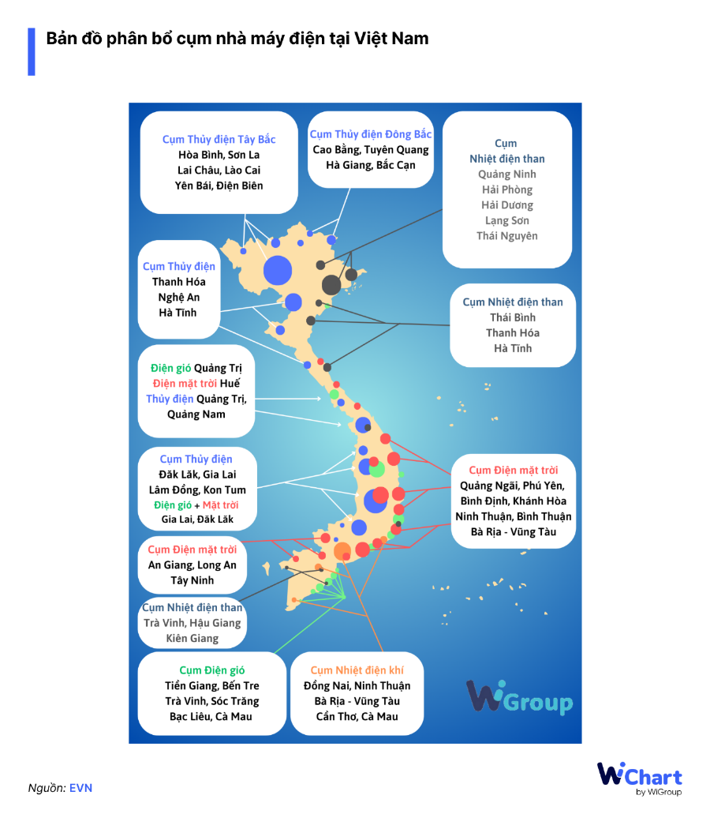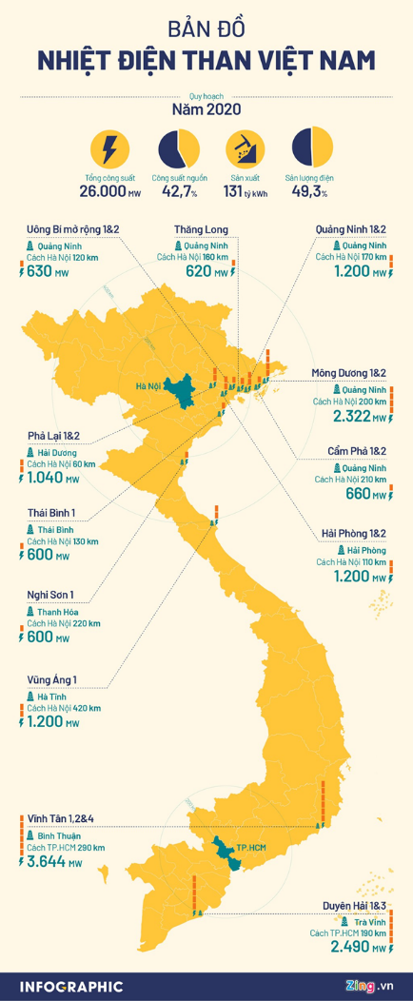

- Câu trả lời của học sinh và thông tin phản hồi của giáo viên.

- Thông tin tổng hợp và nội dung ghi bài:

| **II. Công nghiệp sản xuất điện** | | |
| --- | --- | --- |
| **Tiêu chí** | **Vị trí** | **Đặc điểm** |
| **Tiềm năng sản xuất điện** | Thủy điện | Các sông ở Tây Bắc, Tây Nguyên, Đông Nam Bộ (hệ thống sông Hồng, Xê-xan, Đồng Nai) |
| Nhiệt điện | Than đá, dầu mỏ, khí tự nhiên có trữ lượng lớn. |
| Điện mặt trời, điện gió và các nguồn khác | - Khí hậu nhiệt đới gió mùa với mùa khô dài ở DH Nam Trung Bộ và Nam Bộ. |
| **Cơ cấu sản lượng điện** | Thủy điện | - Có xu hướng giảm tỉ trọng: 38% năm 2010 còn 30,6% năm 2021 |
| Nhiệt điện | - Chiếm tỉ trọng lớn nhất và tăng nhẹ: 56% năm 2010 lên 56,2% năm 2021 |
| Năng lượng tái tạo | - Tỉ trọng tăng từ 0 (2010) 🡪 12,3 % năm 2021 |
| Nguồn khác | - Có tỉ tọng giảm từ 6% năm 2010 còn 0,9% năm 2021. |
| **Nguồn cung nguyên, nhiên liệu** | Miền Bắc | Thủy điện và nhiệt điện than |
| Miền Trung | Điện gió, điện mặt trời |
| Miền Nam và Tây Nguyên | Thủy điện, nhiệt điện khí, điện gió, điện mặt trời |
| **Các nhà máy điện lớn** | Thủy điện | Sơn La, Hòa Bình, Lai Châu, Yaly, Huội Quảng, Trị An,… |
| Nhiệt điện than | Duyên Hải 1, Vũng Áng 1, Vĩnh Tân, Phả Lại, Quảng Ninh,… |
| Nhiệt điện khí | Phú Mỹ 1, Nhơn Trạch 2, Cà Mau 1, Ô Môn 1 |
| Khác | Điện gió và điện mặt trời ở Ninh Thuận, Đắk Lắk, Cà Mau, Bạc Liêu |
| **Mạng lưới điện** | Hệ thống 500kV | Dài và quan trọng nhất, tuyến chính kéo dài từ Lai Châu đến Cần Thơ |
| Hệ thống 220 kV | Kết nối hầu hết các tỉnh thành cả nước |
| **Hướng phát triển** | Cải tiến kĩ thuật, nâng cấp công nghệ, tăng khả năng vận hành, giảm phát thải CO2 => chuyển dịch sang các nguồn năng lượng sạch và năng lượng tái tạo. | |

**4. Tổ chức thực hiện**

**- Chuyển giao nhiệm vụ:** Học sinh thảo luận nhóm, hoàn thành nhiệm vụ với PHT 2 (Ở HĐ 2.1, GV in phiếu học tập với 2 mặt, 1 cho hoạt động 2.1 và mặt còn lại cho hoạt động 2.2).

**- Thực hiện nhiệm vụ:** các nhóm nhận phiếu học tập, đọc nhanh nội dung mục II, quan sát và theo dõi các hình ảnh, video được GV cung cấp để tìm thông tin hoàn thành PHT.

**- Báo cáo, thảo luận:** các nhóm vừa theo dõi video, vừa trả lời các nội dung yêu cầu của PHT và có thêm 3 phút thảo luận hoàn thiện nội dung sau khi các video kết thúc

**- Kết luận, nhận định:** GV đưa thông tin phản hồi, giảng giải các vấn đề liên quan, tổng kết kiến thức, hướng dẫn ghi bài, các nhóm nộp lại sản phẩm cho GV kiểm tra, ghi điểm.

**2.3. Hoạt động 2.3: Tìm hiểu về các ngành công nghiệp: SẢN XUẤT ĐIỆN TỬ, MÁY VI TÍNH; SẢN XUẤT, CHẾ BIẾN THỰC PHẨM; SẢN XUẤT ĐỒ UỐNG, DỆT VÀ SẢN XUẤT TRANG PHỤC; CÔNG NGHIỆP SẢN XUẤT GIÀY DÉP**

**a. Mục tiêu**

- Trình bày được đặc điểm phát triển và phân bố của công nghiệp: sản xuất điện tử, máy vi tính; sản xuất, chế biến thực phẩm; sản xuất đồ uống, dệt và sản xuất trang phục; công nghiệp sản xuất giày dép thông qua bản đồ, bảng số liệu, tư liệu,…

**b. Nội dung**

- Hoạt động nhóm theo mô hình **“Kiến tha mồi”**

- Thiết kế sơ đồ tư duy theo câu hỏi có sẵn:

- Phiếu chấm điểm sơ đồ tư duy:

| STT | Các tiêu chí | Mức điểm | | | | | |
| --- | --- | --- | --- | --- | --- | --- | --- |
| **5** | **4** | **3** | **2** | **1** | **0** |
| 1 | **Bố cục đẹp mắt, màu sắc sinh động, không rối** |  |  |  |  |  |  |
| 2 | **Trả lời đầy đủ các câu hỏi gợi ý** |  |  |  |  |  |  |
| 3 | **Nội dung rõ ràng** |  |  |  |  |  |  |
| 4 | **Nhóm làm việc tích cực, không ồn ào** |  |  |  |  |  |  |
| 5 | **Thành viên báo cáo lưu loát, rõ ràng, dễ tiếp nhận** |  |  |  |  |  |  |
| 6 | **Điểm tổng** |  |  |  |  |  |  |
|  | | | | | |

**c. Sản phẩm**

- Sản phẩm của các nhóm và thông tin phản hồi của giáo viên.

| **Nội dung ghi bài** |
| --- |
| **III. Công nghiệp sản xuất điện tử, máy vi tính**   * Điều kiện phát triển: nguồn lao động trẻ, trình độ lao động ngày càng nâng cao, khoa học – công nghệ, chính sách phát triển và hội nhập * Đặc điểm:   + là ngành công nghiệp trẻ, phát triển mạnh từ những năm 2000 trở lại đây;  + sản phẩm đa dạng  + có tốc độ tăng trưởng cao, giá trị kinh tế lớn, có tác động mạnh mẽ đến sự chuyển dịch cơ cấu công nghiệp của nước ta.   * Phân bố: tập trung phát triển ở các địa phương có nhiều lợi thế về lao động, hạ tầng và đầu tư nước ngoài như Hà Nội, Hải Phòng, TP Hồ Chí Minh, bắc Ninh, Đồng Nai, Bình Dương…   **IV. Công nghiệp sản xuất, chế biến thực phẩm**   * Điều kiện phát triển: nguồn nguyên liệu trong nước phong phú, lực lượng lao động dồi dào, thị trường tiêu thụ rộng lớn,… * Hình thành và phát triển từ cuối thế kỉ 19 * Các sản phẩm đa dạng và chất lượng ngày càng được nâng cao. * Phân bố tập trung gần các vùng nguyên liệu hoặc thị trường lớn như Hà Nội, Hải Phòng, Đà Nẵng, Khánh Hòa, TP. Hồ Chí Minh, Cần Thơ,…   **V. Công nghiệp sản xuất đồ uống**  - Điều kiện phát triển: nguồn nguyên liệu phong phú, nhu cầu thị trường ngày càng tăng,…  - Cơ cấu đa dạng: nước tinh khiết, nước khoáng, bia,…  - Ứng dụng rộng rãi khoa học công nghệ, phát triển theo hướng bền vững,…  - Có sự tham gia sản xuất của các tập đoàn lớn trên thế giới  - Phân bố chủ yếu ở các đô thị, một số phân bố gần nguồn nước khoáng.  **VI. Công nghiệp dệt và sản xuất trang phục**   * Điều kiện phát triển: nguồn lao động dồi dào, thị trường tiêu thụ rộng lớn, nguồn nguyên liệu trong nước phong phú, … * Hình thành vào khoảng thế kỷ 19 với một số nhà máy dệt ở Nam Định Hà Nội, TP. Hồ Chí Minh. * Sản phẩm đa dạng, không ngừng gia tăng về sản lượng, các công nghệ và kĩ thuật hiện đại được ứng dụng rộng rãi * Phân bố ở các đô thị lớn   **VII. Công nghiệp sản xuất giày, dép**   * Phát triển khá nhanh nhờ có thuận lợi về lao động, thị trường, nguyên liệu,… là mặt hàng xuất khẩu chủ lực. * Có vị trí cao trên thế giới về sản xuất và xuất khẩu giày dép. * Được đẩy mạnh tự động hóa, tích hợp hệ thống trong sản xuất, thay đổi phương thức cung ứng nguyên, phụ liệu để phù hợp với chuỗi cung ứng toàn cầu. * Phân bố tập trung ở Hà Nội và các tỉnh phía Nam. |

**4. Tổ chức thực hiện**

**- Chuyển giao nhiệm vụ:** lớp chia thành 7 nhóm với tối thiểu 5 thành viên và tối đa 6 thành viên, mỗi nhóm cần có 1 giấy A1, bút màu để vẽ sơ đồ tư duy và 1 điện thoại có kết nối internet để tìm thông tin cần thiết.

**- Thực hiện nhiệm vụ:** nhóm tự đánh số cho các thành viên từ 1 đến hết, chia ra thực hiện nhiệm vụ tìm mồi cho nhóm theo lượt từ **Kiến 1** đến **Kiến 4**, các thành viên còn lại có nhiệm vụ phác thảo nội dung tại chỗ cho sơ đồ tư duy.

+ Lượt 1: thành viên số 1 của các nhóm mang theo bút và giấy ghi chép, di chuyển lên 1 bàn GV chỉ định sẵn có đặt các phiếu câu hỏi, mỗi học sinh sẽ chọn 1 phiếu, ghi nhận lại nội dung câu hỏi. Sau đó trở về vị trí nhóm, thảo luận cùng các thành viên còn lại tìm phương án trả lời, ghi nhận nội dung tạo thành 1 nhánh của sơ đồ tư duy.

+ Lượt 2: tiếp tục thành viên số 2 của các nhóm mang theo bút và giấy ghi chép, di chuyển lên bàn có đặt các phiếu câu hỏi, chọn 1 phiếu, ghi nhận lại nội dung câu hỏi và trả phiếu về lại vị trí. Sau đó trở về vị trí nhóm, thảo luận cùng các thành viên còn lại tìm phương án trả lời, ghi nhận nội dung tạo thành nhánh tiếp theo của sơ đồ tư duy, lưu ý nếu bốc chọn trùng câu hỏi của bạn số 1 thì bỏ qua chọn phiếu khác.

+ Tiếp tục tương tự đến lượt thành viên số 3 và số 4.

+ Thời gian cho mỗi lượt đi lấy câu hỏi và thảo luận tìm phương án trả lời: 4 phút.

Sau khi hết 4 lượt bốc chọn câu hỏi, các nhóm sẽ hoàn thiện nội dung kiến thức thành sơ đồ tư duy với 4 nhánh là 4 ngành mà nhóm đã chọn được trong thời gian 7 phút (có tất cả 5 phiếu cho 5 ngành công nghiệp nhưng mỗi nhóm sẽ chỉ chọn và thiết kế sơ đồ cho 4 ngành, còn lại 1 ngành sẽ nghe nhóm bạn báo cáo để ghi nhận kiến thức).

+ Các nhóm sẽ được cung cấp phiếu gợi ý trả lời **(mồi)** cho các câu hỏi đã chọn, sau khi bốc thăm, trong thời gian thảo luận, các bạn kiến được quyền di chuyển đến vị trí đặt phiếu gợi ý để tìm hướng trả lời cho nhóm, mỗi lần chỉ 1 thành viên di chuyển cho đến khi tìm đủ các nội dung cần thiết.

**- Báo cáo, thảo luận:** hết thời gian, các nhóm dán sản phẩm lên bảng, GV sẽ chỉ định thành viên bất kì trong nhóm báo cáo về 1 trong 4 ngành nhóm đã nghiên cứu, mỗi thành viên báo cáo có thời gian 3 phút để trình bày nội dung và 2 phút giải trình nội dung nếu các nhóm khác có thắc mắc.

**- Kết luận, nhận định:** GV nhận xét hoạt động, quá trình làm việc của các nhóm, phát phiếu chấm điểm chéo để các nhóm chấm điểm cho nhóm bạn; GV đưa thông tin phản hồi, giảng giải các vấn đề liên quan, tổng kết kiến thức, hướng dẫn ghi bài.

***3. Hoạt động 3: Luyện tập (4 phút)***

**a. Mục tiêu**

Giúp HS củng cố lại và khắc sâu các kiến thức đã được tìm hiểu trong bài học.

**b. Nội dung**

- Trả lời nhanh các câu hỏi ngắn.

**c. Sản phẩm**

- Kết quả hoạt động của học sinh.

**d. Tổ chức thực hiện**

**- Chuyển giao nhiệm vụ:** GV nêu các câu hỏi ngắn liên quan đến nội dung bài học, học sinh xung phong trả lời.

1. Loại than nào có trữ lượng nhiều nhất ở nước ta?

2. Than được khai thác chủ yếu để làm gì?

3. Ngành khai thác dầu khí của nước ta bắt đầu tiến hành vào thời gian nào?

4. Hai bể trầm tích lớn nhất nước ta là hai bể nào?

5. Nơi nào ở nước ta tập trung nhiều dầu mỏ, khí đốt nhất?

6. Kể tên 3 nhà máy thủy điện có công suất lớn nhất nước ta?

7. Vị lãnh đạo nào có công lớn nhất trong việc xây dựng đường dây 500 kV?

8. Ngành công nghiệp nào được xem là trẻ nhất trong hệ thống các ngành công nghiệp ở nước ta?

9. Các ngành công nghiệp sản xuất, chế biến thực phẩm; công nghiệp dệt may, sản xuất đồ uống ở nước ta có đặc điểm phát triển chung là gì? *(dựa vào các thế mạnh vốn có trong nước là nguồn nguyên liệu, lao động và thị trường tiêu thụ lớn)*

10. Kể tên ít nhất 3 thương hiệu sản xuất công nghiệp lớn ở nước ta mà em biết.

**- Thực hiện nhiệm vụ:** HS lắng nghe câu hỏi, đưa tay xung phong trả lời nhanh.

**- Báo cáo, thảo luận:** học sinh trả lời câu hỏi, đúng được cộng điểm, sai qua lượt cho thành viên khác.

**- Kết luận, nhận định:** GV tổng kết hoạt động.

***4. Hoạt động 4: Vận dụng (3 phút)***

**a. Mục tiêu**

- Ôn tập kiến thức đã học trong bài.

**b. Nội dung:** HS thực hiện bài tập ở nhà theo yêu cầu:

**Vẽ sơ đồ tư duy về tình hình phát triển và phân bố của ngành công nghiệp khai thác than và công nghiệp khai thác dầu khí**

**c. Sản phẩm:** Nội dung bài làm của học sinh.

**d. Tổ chức thực hiện:**

**- Chuyển giao nhiệm vụ:** GV giao nhiệm vụ cho học sinh.

**- Thực hiện nhiệm vụ:** HS thực hiện nhiệm vụ ở nhà.

**- Báo cáo, thảo luận:** khi có yêu cầu.

**IV. PHỤ LỤC**

1. **Các phiếu câu hỏi của hoạt động 2.3**

| **PHIẾU CÂU HỎI 1: NGÀNH CÔNG NGHIỆP SẢN XUẤT ĐIỆN TỬ, MÁY VI TÍNH** | |
| --- | --- |
| **STT** | **Nội dung** |
| **1** | Phát triển mạnh từ giai đoạn nào? |
| **2** | Gồm những phân ngành nào? |
| **3** | Tình hình phát triển (về sản lượng, cơ sở và xu hướng) |
| **4** | Phân bố của ngành. |

| PHIẾU CÂU HỎI 2: NGÀNH CÔNG NGHIỆP SẢN XUẤT, CHẾ BIẾN THỰC PHẨM | |
| --- | --- |
| STT | **Nội dung** |
| 1 | Lịch sử hình thành. |
| 2 | Vai trò của ngành |
| 3 | Gồm những ngành chủ lực nào? |
| 4 | Tình hình phát triển (về sản lượng, cơ sở và định hướng) |
| 5 | Phân bố của ngành. |

| PHIẾU CÂU HỎI 3: NGÀNH CÔNG NGHIỆP SẢN XUẤT ĐỒ UỐNG | |
| --- | --- |
| STT | **Nội dung** |
| 1 | Thời gian xuất hiện. |
| 2 | Gồm những phân ngành nào? |
| 3 | Tình hình phát triển (về sản lượng, cơ sở và định hướng) |
| 4 | Phân bố của ngành. |

| PHIẾU CÂU HỎI 4: NGÀNH CÔNG NGHIỆP DỆT VÀ SẢN XUẤT TRANG PHỤC | |
| --- | --- |
| STT | **Nội dung** |
| 1 | Thời gian xuất hiện và vai trò của ngành. |
| 2 | Gồm những phân ngành nào và ngành nào là chủ đạo? |
| 3 | Tình hình phát triển (về sản lượng, cơ sở và định hướng) |
| 4 | Phân bố của ngành. |

| **PHIẾU CÂU HỎI 5: NGÀNH CÔNG NGHIỆP SẢN XUẤT GIÀY, DÉP** | |
| --- | --- |
| **STT** | **Nội dung** |
| **1** | Lịch sử hình thành. |
| **2** | Vai trò của ngành. |
| **3** | Các phân ngành chính |
| **4** | Tình hình phát triển (về sản lượng, đặc điểm và định hướng) |
| **5** | Phân bố của ngành. |

1. **Các phiếu gợi ý trả lời cho các phiếu câu hỏi:**

| **PHIẾU CÂU HỎI 1: NGÀNH CÔNG NGHIỆP SẢN XUẤT ĐIỆN TỬ, MÁY VI TÍNH** | |
| --- | --- |
| **STT** | **Nội dung** |
| **1** | Phát triển mạnh từ giai đoạn nào? |
| **2** | Gồm những phân ngành nào?   * SGK trang 73 |
| **3** | Tình hình phát triển (về sản lượng, cơ sở và xu hướng)   * SGK trang 73 |
| **4** | Phân bố của ngành: Atlat trang 23 – NXB Đại Học quốc gia Hà Nội |

| **PHIẾU CÂU HỎI 2: NGÀNH CÔNG NGHIỆP SẢN XUẤT, CHẾ BIẾN THỰC PHẨM** | |
| --- | --- |
| **STT** | **Nội dung** |
| **1** | Lịch sử hình thành |
| 2 | Vai trò của ngành |
| 3 | Gồm những ngành chủ lực nào? (xem cùng bài viết ở câu 2) |
| 4 | Tình hình phát triển (về sản lượng, cơ sở và định hướng)   * **Trang 73, 74 SGK** |
| 5 | Phân bố của ngành.   * Atlat trang 24 – NXB Đại học quốc gia Hà Nội |

| PHIẾU CÂU HỎI 3: NGÀNH CÔNG NGHIỆP SẢN XUẤT ĐỒ UỐNG | |
| --- | --- |
| STT | **Nội dung** |
| 1 | Thời gian xuất hiện. – SGK trang 74 |
| 2 | Gồm những phân ngành nào?   * **Xem Phụ lục II ban hành kèm theo Quyết định 27/2018/QĐ-TTg về Hệ thống ngành kinh tế Việt Nam do Thủ tướng Chính phủ ban hành** |
| 3 | Tình hình phát triển (về sản lượng, cơ sở và định hướng)   * SGK trang 74 |
| 4 | Phân bố của ngành. – SGK trang 74 |

| PHIẾU CÂU HỎI 4: NGÀNH CÔNG NGHIỆP DỆT VÀ SẢN XUẤT TRANG PHỤC | |
| --- | --- |
| STT | **Nội dung** |
| 1 | Thời gian xuất hiện và vai trò của ngành: |
| 2 | Gồm những phân ngành nào và ngành nào là chủ đạo?   * SGK trang 75 |
| 3 | Tình hình phát triển (về sản lượng, cơ sở và định hướng)   * SGK trang 75 |
| 4 | Phân bố của ngành: Atlat trang 24 – NXB Đại Học quốc gia Hà Nội |

| **PHIẾU CÂU HỎI 5: NGÀNH CÔNG NGHIỆP SẢN XUẤT GIÀY, DÉP** | |
| --- | --- |
| **STT** | **Nội dung** |
| **1** | Lịch sử hình thành. |
| **2** | Vai trò của ngành.   * SGK trang 75 |
| **3** | Các phân ngành chính   * **Xem Phụ lục II ban hành kèm theo Quyết định 27/2018/QĐ-TTg về Hệ thống ngành kinh tế Việt Nam do Thủ tướng Chính phủ ban hành** |
| **4** | Tình hình phát triển (về sản lượng, đặc điểm và định hướng) |
| **5** | Phân bố của ngành: Atlat trang 24 – NXB Đại Học quốc gia Hà Nội |

1. Một số hình ảnh về các ngành công nghiệp

